令和８年度 国土交通省（一般職（高卒者）事務系）官庁訪問のご案内

官庁訪問の概要は、人事院ホームページをご確認ください。
（https://www.jinji.go.jp/saiyo/saiyo/ippan/saiyo_ippan02.html）

1. 官庁訪問への参加資格
２０２６年度国家公務員採用一般職試験（高卒者試験）「事務関東甲信越」区分 第一次試験合格者

2. 予約
令和８年１０月１日（木）９：００ より予約を開始いたします。
国土交通省マイページを通じ、以下の情報を提出し、予約を行ってください。
※マイページの登録がお済みでない方は、以下URLより新規登録をお願いします。
（https://www.mlit.go.jp/saiyojoho/event/regular_kousotsu.html）
※マイページ上で一度官庁訪問への予約が完了をすると、登録情報の変更等はできませんのでご注意ください。
※訪問日程の変更やキャンセルを行う場合は、予約期間中にマイページ上で行ってください。
※円滑な官庁訪問の実施のため、原則事前予約制としますが、予約なしの訪問でも対応いたします。
予約されていない方につきましては、当日面接会場へ直接お越しください。

（予約の際に必要な情報）
・採用志望系統（社会資本整備系 または モビリティ・観光立国系）
・国土交通省の志望動機（200字以内）
・国土交通行政で特に関心のある分野（50字以内）
・性格（長所など）（50字以内）
・得意な学科
・趣味・特技、クラブ活動等
・その他、連絡先等の情報
・証明写真（６か月以内に撮影したもの）
・官庁訪問の希望日時

3. 官庁訪問の日程及び形式
【社会資本整備系】
実施日程 | 受付時刻 | 予約期間 | 実施形式
１０月 ８日（木） | ８日（木）１０：００ | ８日（木）８：００まで | 対 面
１０月 ９日（金） | ９日（金） ９：００ | ９日（木）８：００まで | 対 面
１０月１３日（火） | １３日（火） ９：００ | １３日（火）８：００まで | 対 面
※受付は各日、９：００より開始します。

【モビリティ・観光立国系】

実施日程 | 受付時刻 | 予約期間 | 実施形式
１０月 ８日（木） | ８日（木）１０：００ | ８日（木）８：００まで | 対 面
１０月 ９日（金） | ９日（金） ９：００ | ９日（木）８：００まで | 対 面
１０月１３日（火） | １３日（火） ９：００ | １３日（火）８：００まで | 対 面

4.面接会場、持ち物、服装について
（面接会場）
〒１００-８９１８
東京都千代田区霞が関２-１-２ 中央合同庁舎２号館内会議室
※庁舎への入館方法等につきましては、【会場案内】をご参照ください。
（持ち物）
①身分証明書
②会場案内（携帯画面での提示でも問題ございません。）
③筆記用具
④軽食

6. 問い合わせ先
国土交通省大臣官房人事課 （E-mail：hqt-recruit2@ki.mlit.go.jp（共通））
【社会資本整備系】 企画第一係 牧浦（TEL：03-5253-8111（内線21-238））
【モビリティ・観光立国系】 任用第一係 河野、伊代田（TEL：03-5253-8111（内線21-285））

会 場 案 内

- 国土交通省への入口は３つありますが、必ず外務省側入口から入館ください。
- 守衛に身分証（学生証等）及び本案内紙を提示し、左建物に沿って脇通路を通り、３号館入口ゲートへお進みください。
- ３号館入口ゲートを通過後、右手に見えるエスカレーター又は階段で２号館１階まで降りてください。
- 右手に見える郵便局の反対側に２号館低層棟共用会議室があります。

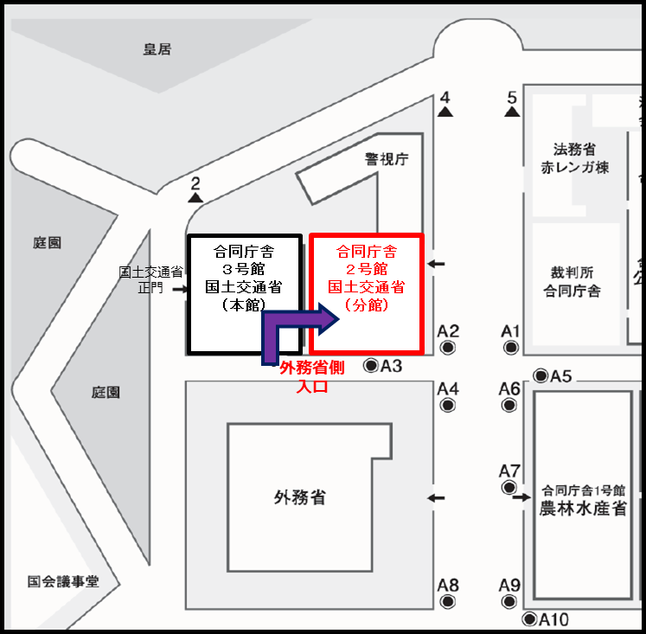

◉：地下鉄 丸ノ内線・日比谷線・千代田線「霞ヶ関」駅
Ａ３出口を出て直進。右手側に外務省側入口があります。
▲：地下鉄 有楽町線「桜田門」駅
２番出口を出て国土交通省正門を通り過ぎ左折。
直進すると左手側に外務省側入口があります。

